|  |  |  |
| --- | --- | --- |
|  | INSTITUCIÓN EDUCATIVA OFICIAL  JOSÉ JOAQUÍN CASAS  NIT: 800193355-9 RES: 03445 JULIO 31 DE 2003 |  |

Elaborado por: Docentes de grado primero

**GUIA DE ARTISTICA**

**SEGUNDO TRIMESTRE**

**GRADOS: 101-102-103**

**Elaborada por:** Docentes Grado Primero

**Nombre: ______________________ Fecha**: ________________

**Fecha:** Del 3 de mayo al 24 de mayo

**Tema:** Conceptos del color

**Propósito:** Apreciar el arte expresado por medio de dibujos, pinturas, frisos y otras obras artísticas creadas por los niños en las diferentes áreas de aprendizaje.

**Motivación**: Brindar momentos de felicidad a los niños por medio del arte, coloreando sus creaciones, hace que estas expresen sus sentimientos y emociones.

**Explicación**: Por medio del arte podemos afianzar conceptos vistos en las diferentes áreas para que el proceso educativo se haga más ameno y divertido en los estudiantes.

|  |  |  |
| --- | --- | --- |
|  | INSTITUCIÓN EDUCATIVA OFICIAL  JOSÉ JOAQUÍN CASAS  NIT: 800193355-9 RES: 03445 JULIO 31 DE 2003 |  |

Elaborado por: Docentes de grado primero

**Ejercicio:**

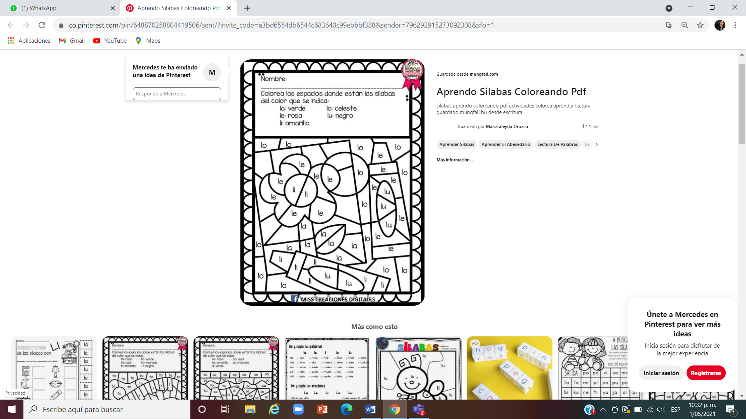

|  |  |  |
| --- | --- | --- |
|  | INSTITUCIÓN EDUCATIVA OFICIAL  JOSÉ JOAQUÍN CASAS  NIT: 800193355-9 RES: 03445 JULIO 31 DE 2003 |  |

Elaborado por: Docentes de grado primero

**2.**

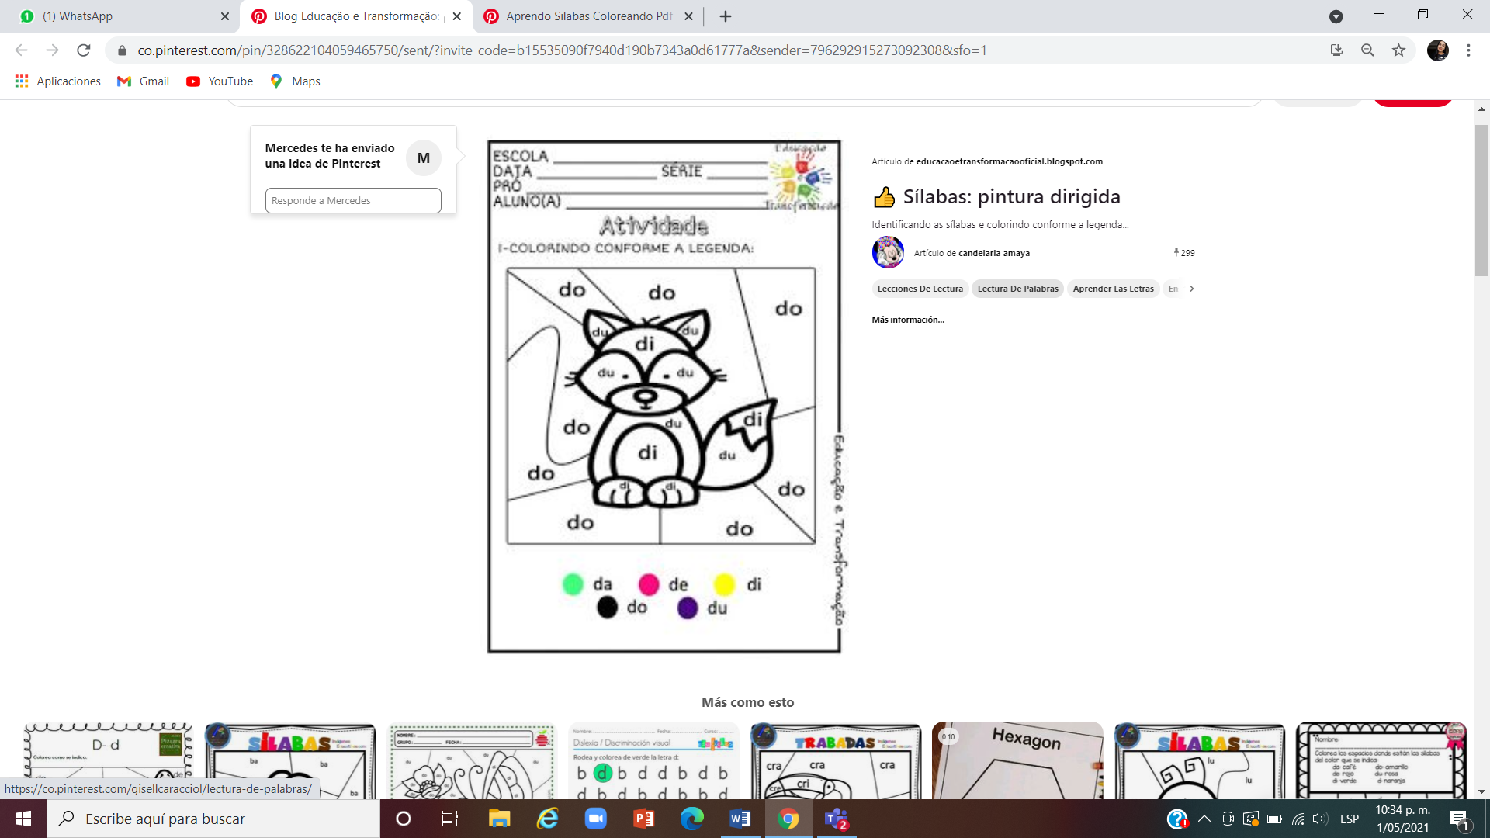

|  |  |  |
| --- | --- | --- |
|  | INSTITUCIÓN EDUCATIVA OFICIAL  JOSÉ JOAQUÍN CASAS  NIT: 800193355-9 RES: 03445 JULIO 31 DE 2003 |  |

Elaborado por: Docentes de grado primero

**3.**

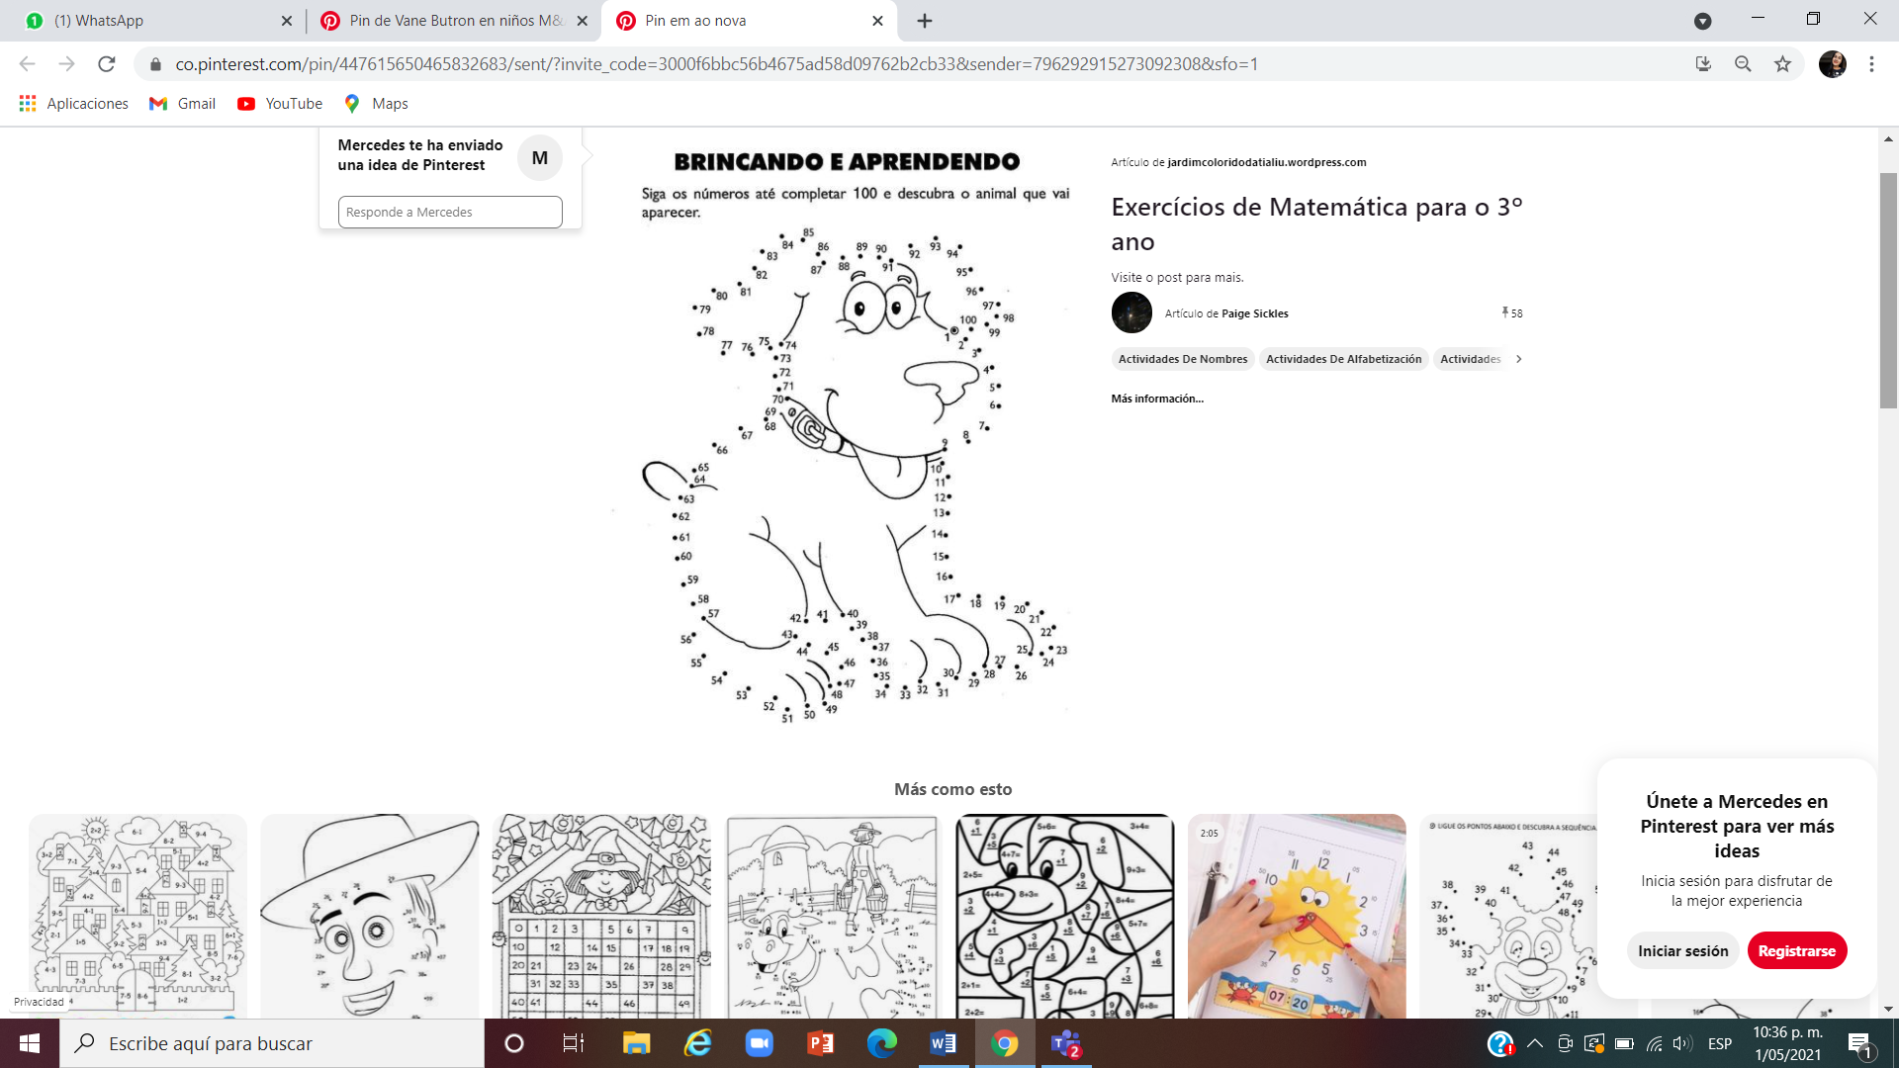

|  |  |  |
| --- | --- | --- |
|  | INSTITUCIÓN EDUCATIVA OFICIAL  JOSÉ JOAQUÍN CASAS  NIT: 800193355-9 RES: 03445 JULIO 31 DE 2003 |  |

Elaborado por: Docentes de grado primero

**4. Colorea de acuerdo a la instrucción .**

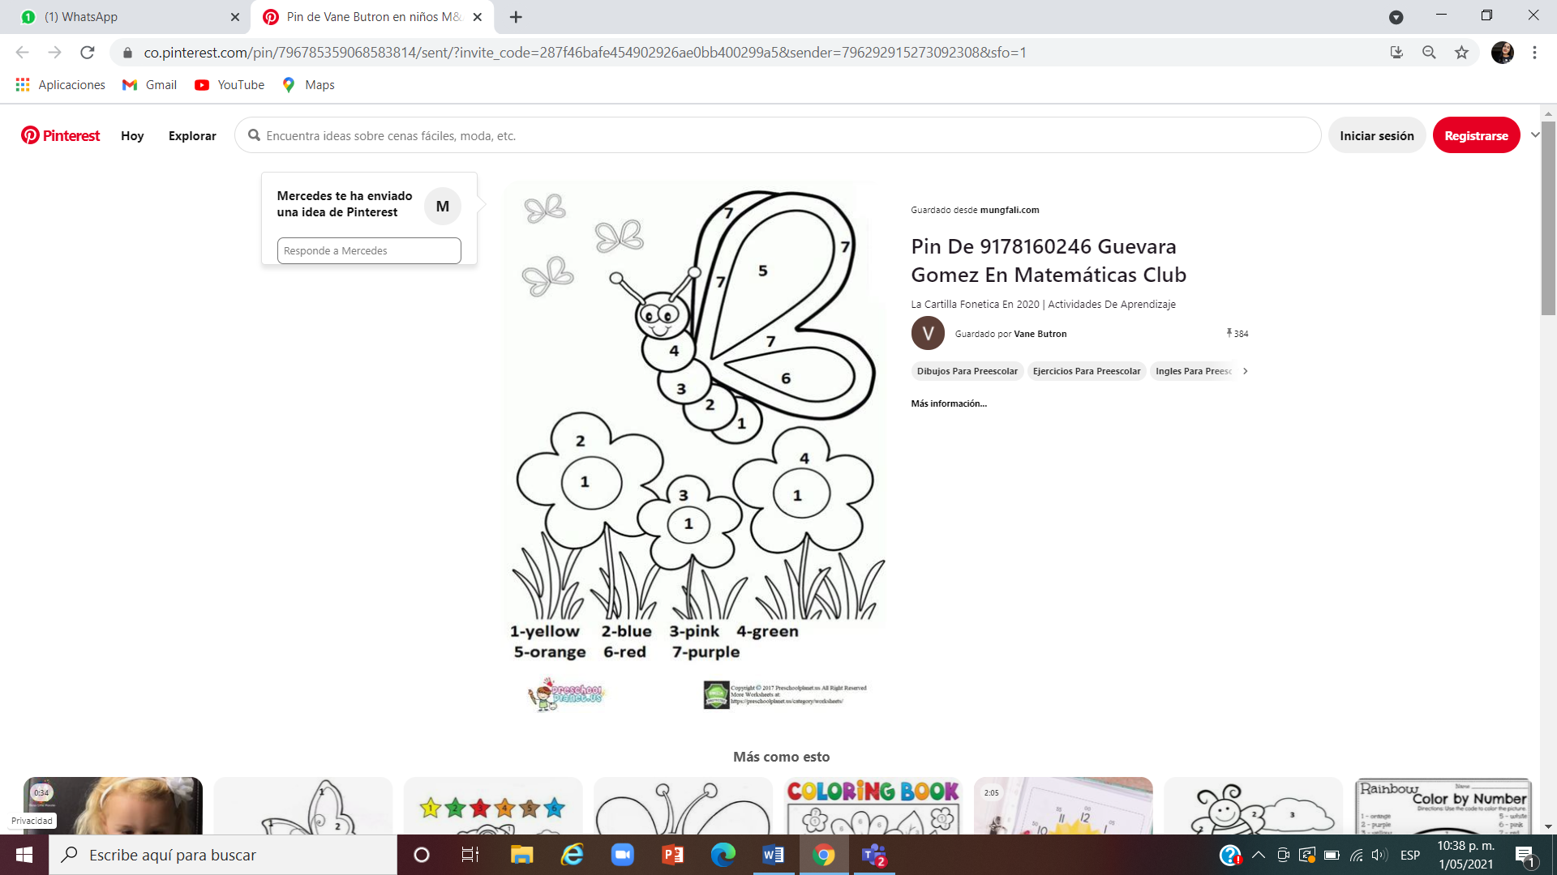

|  |  |  |
| --- | --- | --- |
|  | INSTITUCIÓN EDUCATIVA OFICIAL  JOSÉ JOAQUÍN CASAS  NIT: 800193355-9 RES: 03445 JULIO 31 DE 2003 |  |

Elaborado por: Docentes de grado primero

**5.D**ecora la tarjeta para mamá en su día.



|  |  |  |
| --- | --- | --- |
|  | INSTITUCIÓN EDUCATIVA OFICIAL  JOSÉ JOAQUÍN CASAS  NIT: 800193355-9 RES: 03445 JULIO 31 DE 2003 |  |

Elaborado por: Docentes de grado primero

**Evaluación:** Enviar evidencias a la docente para su respectiva corrección y evaluación.